
Instruções
1- Escreva seu nome de forma LEGÍVEL na folha do cartão de respostas.

2- Analise sua resposta. Ela faz sentido? Isso poderá ajudá-lo a encontrar erros.

3- A não ser que seja instruído de forma diferente, assinale apenas uma das alterna- tivas de cada questão.

4- A prova consiste em 15 questões objetivas de múltipla escolha.

5- Marque as respostas das questões no CARTÃO RESPOSTA preenchendo integral- mente o círculo (com caneta) referente a sua resposta.

6- A prova deverá ser feita em até 2 horas, portanto seja objetivo nas suas respostas.

7- É permitido o uso de calculadora científica simples, sem conectividade e sem gráficos.

8- Não é permitido portar celular (mesmo que desligado) durante a prova. O(A) estudante flagrado(a) com o aparelho terá a prova recolhida e ficará com nota zero neste exame.

----------------------------------------------------------------------------------------------------------------------------------------------
Formulário - Física 2
- Constantes: a não ser que seja instruído de forma diferente, use
; ; 
- Fórmulas matemáticas
;
;
Aproxim. binomial : ${(1+x)}^{n}≈1+nx se |x|≪1$

- Fórmulas e leis físicas




$E=\frac{η}{2ϵ_{0}}$

1ª questão A figura mostra uma pequena esfera de massa desprezível e carga q₁ = 0,800 μC que pende da extremidade de uma mola. Quando outra esfera de carga q₂ = - 0,600 μC é mantida abaixo da primeira esfera, a mola se estica de d = 3,50 cm e atinge uma nova posição de equilíbrio tal que a separação entre as cargas é de r = 5,00 cm. Quanto vale a constante elástica da mola?
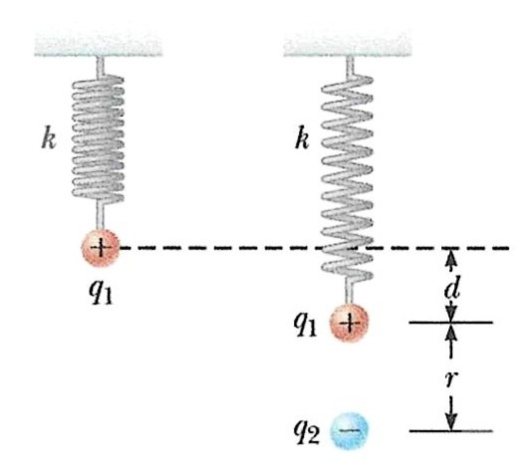
A) 50,0 N/m
B) 493 N/m
C) 49,3 N/m
D) 500 N/m
E) 900 N/m

Solução. A força elástica da mola sobre q₁, que aponta para cima e tem módulo kd, deve equilibrar a força elétrica sobre q₁ exercida por q₂, que aponta para baixo e tem módulo (1/4πε₀)q₁|q₂|/r². Portanto,
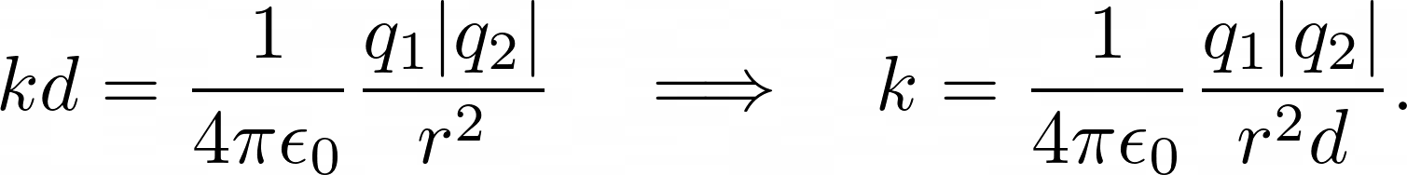
Substituindo os números temos
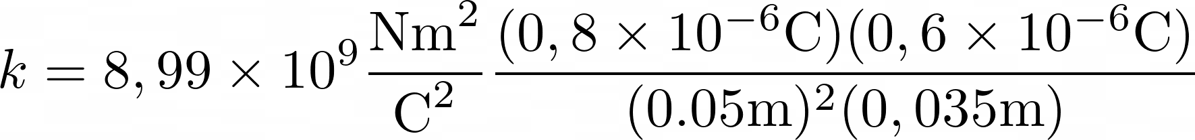
que dá para a constante elástica o valor
k = 49,3 N/m.
Resposta correta: C.

2ª questão (Marcos)
Dois capacitores (C e 2C) podem ser associados para produzir uma capacitância equivalente de:
A) 3C apenas
B) 2C/3 apenas
C) 3C ou 2C/3
D) 3C/2 ou 4C/3
E) 3C ou C
Resposta: C
Solução:
Paralelo: C + 2C = 3C
Série: (C × 2C)/(C + 2C) = 2C/3

3ª questão (Marcos) Um fio de cobre (ρ = 1.7×10⁻⁸ Ω·m) é moldado na forma de um cubo de aresta 1 cm. Se você medir a resistência entre as faces opostas, qual valor encontrará?
A) 1.7×10⁻⁶ Ω
B) 3.4×10⁻⁸ Ω
C) 5.1×10⁻⁸ Ω
D) 1.7×10⁻⁸ Ω
E) 0.34×10⁻⁶ Ω
Resposta: A
Solução:
L = 1 cm = 0.01 m (distância entre faces opostas)
A = (0.01 m)² = 10⁻⁴ m² (área da face)
R = ρL/A = (1.7×10⁻⁸)(0.01)/10⁻⁴ = 1.7×10⁻⁶ Ω

4ª questão. (Nivaldo) O potencial elétrico em qualquer ponto do plano xy é
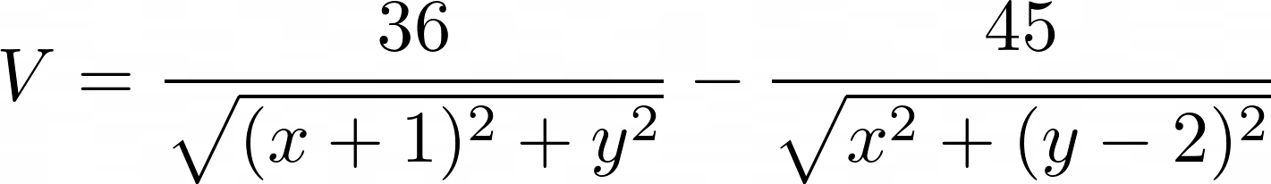
com V em volts e x,y em metros. Quais são a posição e a carga de cada uma das partículas que criam este potencial?
A) (x=-1m,y=0), 3,24 nC; (x=0,y=-2m), -4,04 nC
B) (x=-1m,y=0), 36 C; (x=0,y=2m), -45 C
C) (x=1m,y=1), 4,00 nC; (x=0,y=-2m), 5,01 nC
D) (x=-1m,y=0), -4,00 nC; (x=0,y=2m), 5,01 nC
E) (x=-1m,y=0), 4,00 nC; (x=0,y=2m), -5,01 nC
Solução. O potencial criado no ponto (x,y) por duas cargas pontuais q₁ e q₂ respectivamente nas posições (x₁,y₁) e (x₂,y₂) é
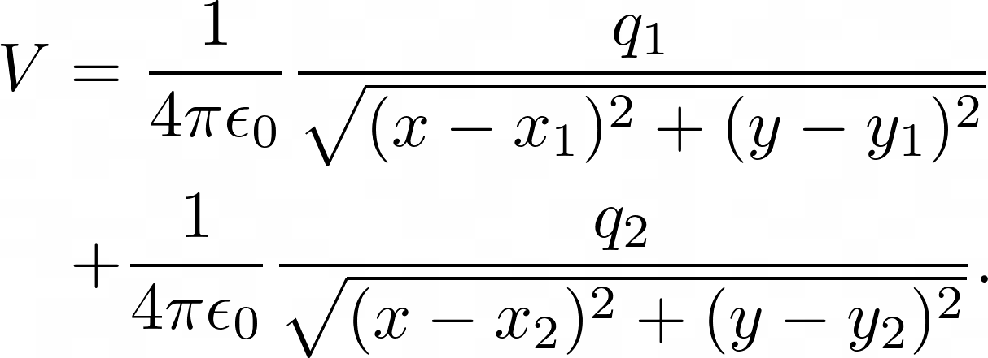
Comparando com o potencial dado no enunciado se conclui que (x₁,y₁)=(-1,0) e
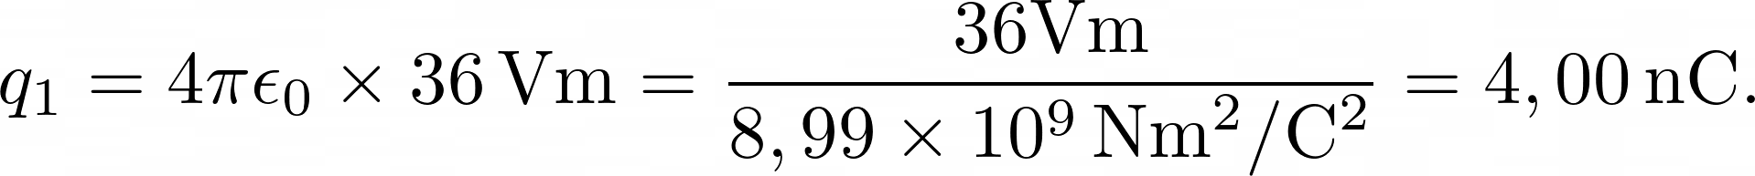
Da mesma forma, (x₂,y₂)=(0,2) e
Resposta correta: E.

5ª questão. (Nivaldo) Uma carga puntiforme de 1,0 μC é movida do ponto A ao ponto B num campo elétrico uniforme de 3 V/m, como mostra a figura. Qual das afirmações abaixo é verdadeira a respeito da variação da energia potencial elétrica da carga?
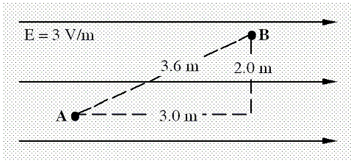

A) Aumenta de 6,0 × 10^{–6} J
B) Diminui de 6,0 × 10^{–6} J
C) Aumenta de 9,0 × 10^{–6} J
D) Diminui de 9,0 × 10^{–6} J
E) Diminui de 10,8 × 10^{–6} J.

Solução. Os pontos sobre a linha vertical tracejada têm o mesmo potencial elétrico porque estão sobre uma superfície perpendicular ao campo elétrico. Logo, a variação do potencial elétrico, em módulo, é igual a Ed onde d é o módulo do deslocamento horizontal, isto é, d=3,0 m. Como o potencial decresce no sentido do campo elétrico, a variação do potencial é negativa:
ΔV = - Ed = - 3 x 3 V = - 9 V.
A variação da energia potencial elétrica é
ΔU = qΔV = 10^{–6} C × (- 9 V) = - 9,0 × 10^{–6} J.
Portanto, a energia potencial elétrica da carga diminui de 9,0 × 10^{–6} J.
Resposta correta: D.

6ª questão. (Nivaldo) Elétrons de condução se movem para a direita num fio. Isto indica que
A) a corrente e o campo elétrico apontam para a direita
B) a corrente e o campo elétrico apontam para a esquerda
C) a corrente aponta para a direita e o campo elétrico aponta para a esquerda
D) a corrente aponta para a esquerda e o campo elétrico aponta para a direita
E) a corrente aponta para a esquerda mas o sentido do campo elétrico é desconhecido
Solução. Por definição, a corrente num fio aponta no sentido do movimento das cargas positivas, que corresponde ao sentido oposto ao do movimento das cargas negativas (elétrons). Assim, a corrente aponta para a esquerda. O campo elétrico aponta no sentido oposto ao do movimento das cargas negativas, logo também aponta para a esquerda.

Resposta correta: B

7ª questão. (Nivaldo) Três cargas estão posicionadas como indicado na figura. Qual é o módulo da força resultante exercida sobre a carga de +15 µC pelas cargas de +11 µC and +13 µC.
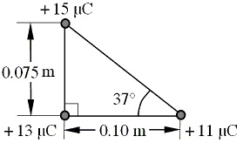
A) 324 N B) 319 N C) 282 N
D) 377 N E) 161 N

Solução. Os módulos das forças exercidas pelas cargas de 13 µC e 11 µC sobre a carga de 15 µC são, respectivamente,
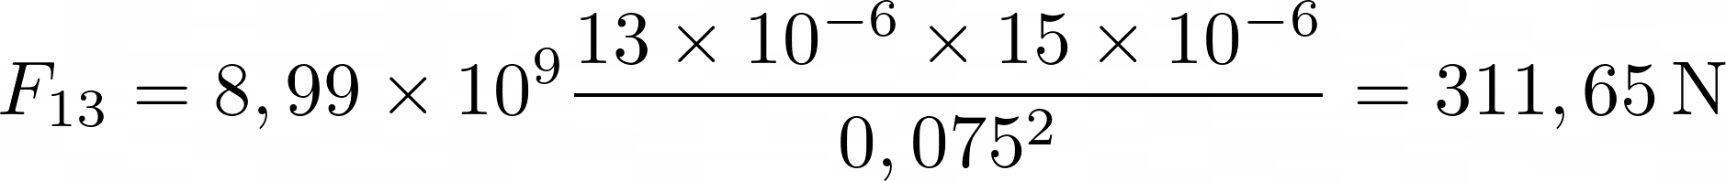
e
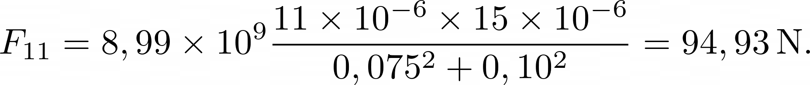
Com o eixo x horizontal orientado para a direita e o eixo y vertical orientado para cima, temos, se F é o modulo da força resultante,
e
Finalmente,

Resposta correta: D.
8ª questão. (Nivaldo) Um próton se move num campo elétrico constante do ponto A ao ponto B. O módulo do campo elétrico é 6,4 × 10⁴ N/C e tem sentido oposto ao do movimento do próton. Se a distância do ponto A ao ponto B é 0,50 m, qual é a variação da enerigia potencial do próton, ΔU = U_{B} - U_{A}?
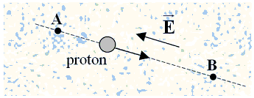
A) –2,4 × 10^{–15} J
B) 2,4 × 10^{–15} J
C) –1.8 × 10^{–15} J
D) –5.1 × 10^{–15} J
E) 5.1 × 10^{–15} J

Solução. Por definição,
ΔU = U_{B} - U_{A} = —W_{F} (A → B)
onde W_{F} (A → B) é o trabalho realizado pela força elétrica F = q E no deslocamento de A até B. Como o deslocamento é no sentido oposto ao do campo elétrico, esse trabalho é dado por
W_{F} (A → B) = —qEd,
donde
ΔU = qEd
=1,6x10⁻¹⁹ x 6,4 x 10⁴ x 0,50 = 5,1 × 10^{–15} J.
Resposta correta: E.

9ª questão. (Nivaldo) Qual das seguintes quantidades pode ser convertida em quilowatt-hora (kWh)?
A) 2,0 A
B) 8,3 V
C) 5,8 J
D) 9,6 W
E) 6.2 N/C
Solução. Watt é unidade de potência (energia/tempo) e hora é unidade de tempo. Logo, quilowatt-hora é unidade de energia. Apenas 5,8 J pode ser convertido em kWh.
Resposta correta: C.

Two resistors are arranged in a circuit that carries a total current of 15 A as shown in the figure. Which one of the entries in the following table is correct?

